Patient Post
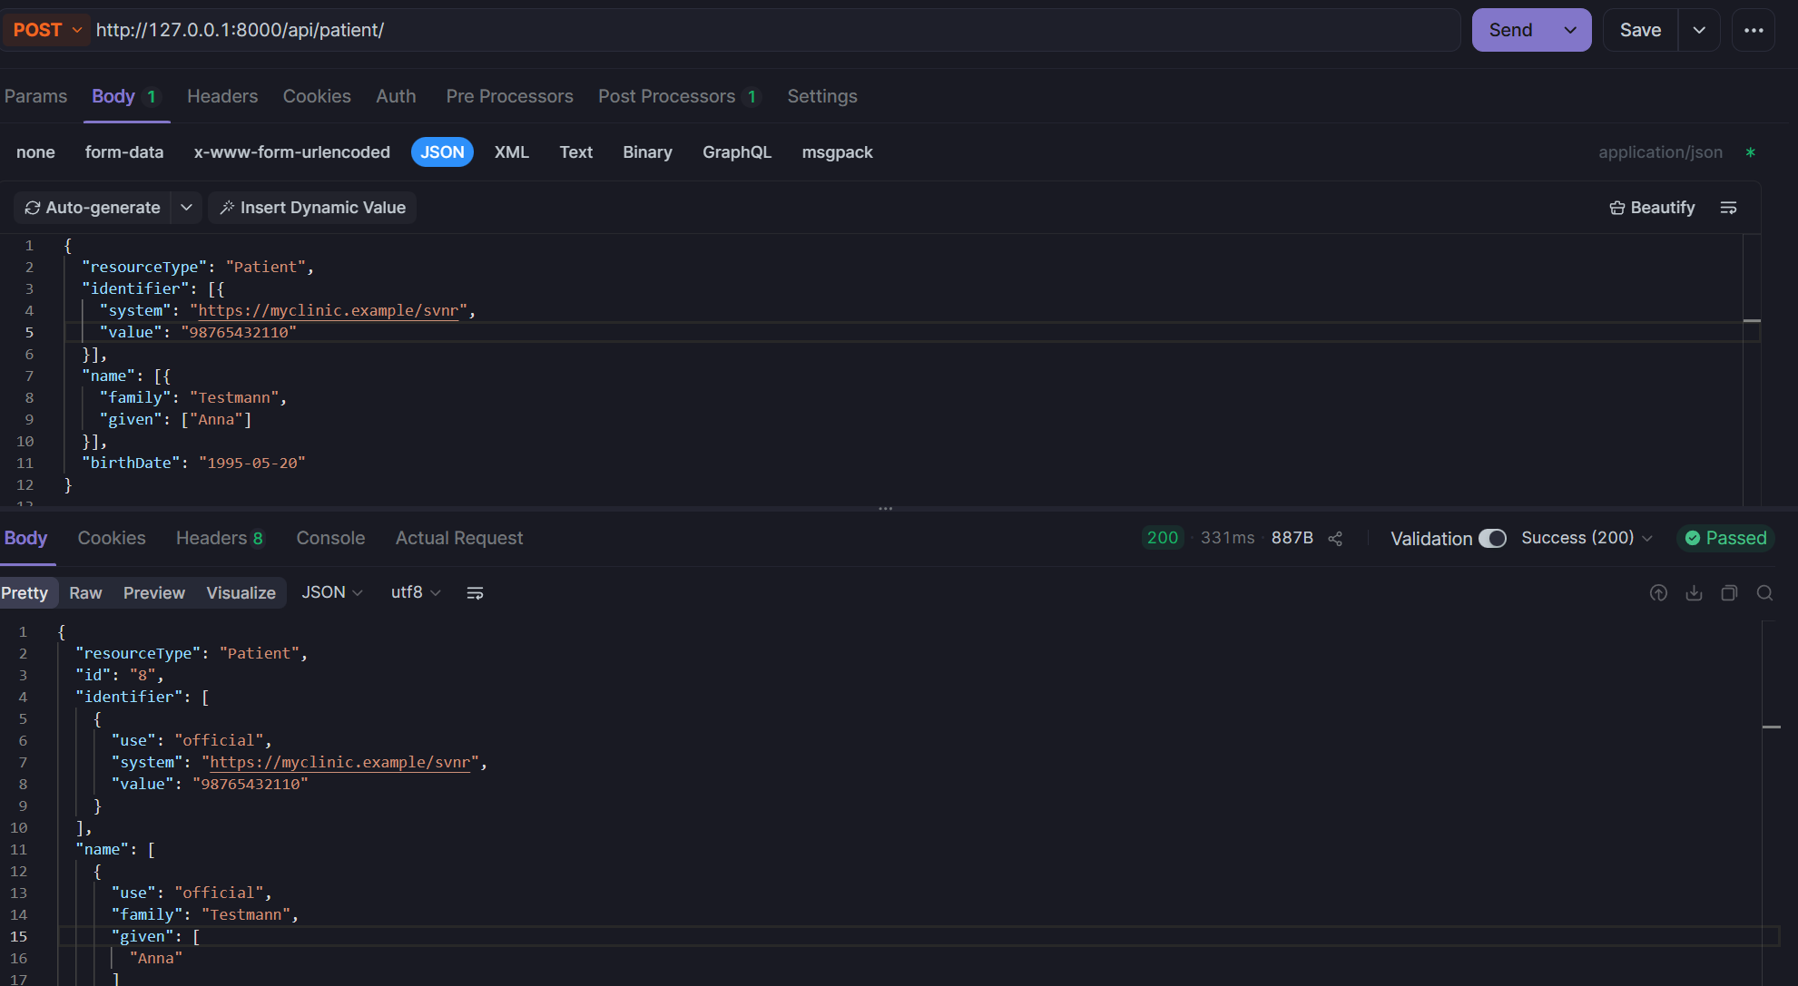
Patient Put (man kann auch nur einzelne Teile mitgeben)
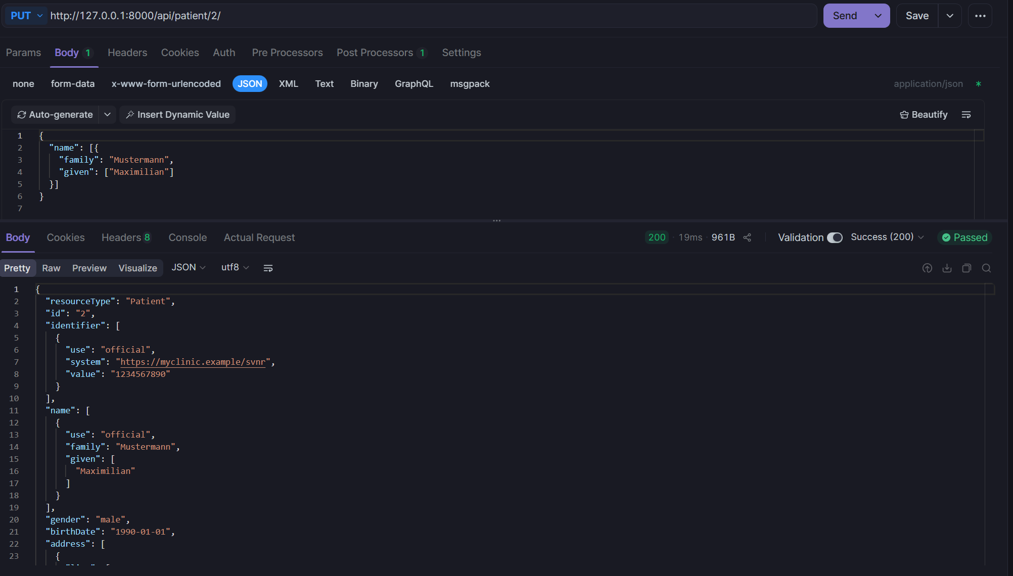
Patient Get
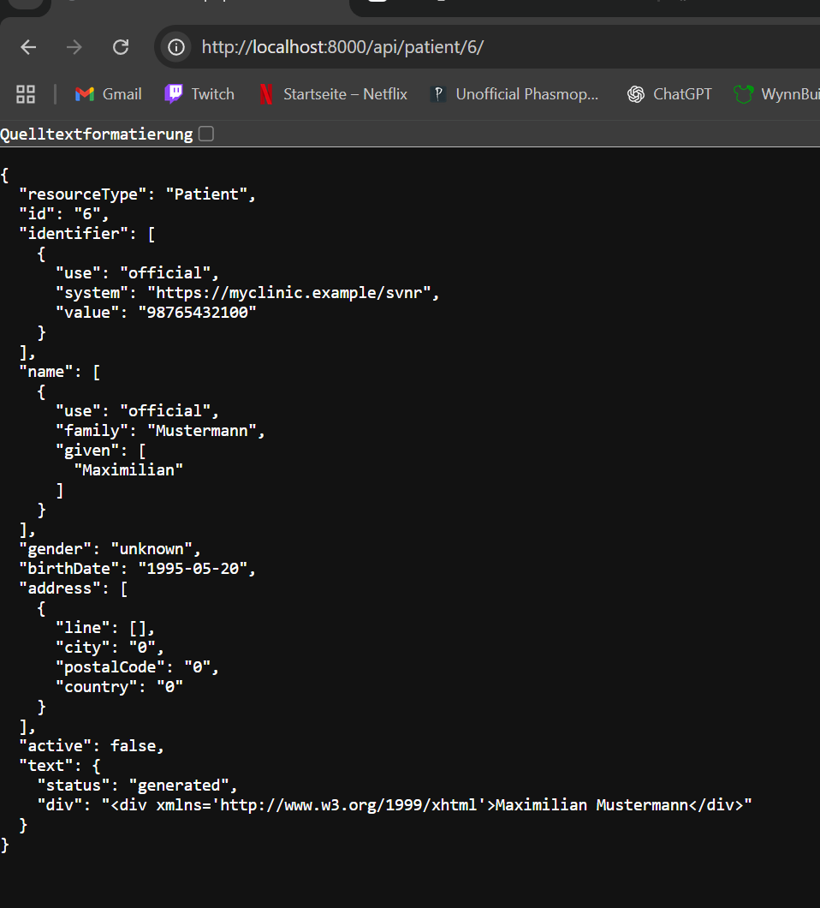
Patient Delete
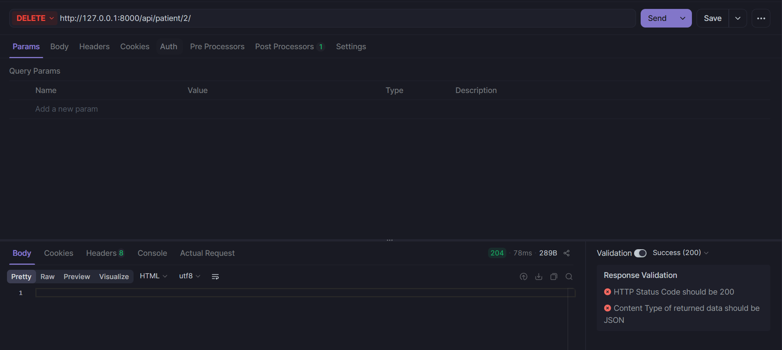
Es kommt rechts zwar eine Fehlermeldung kann man aber ignorieren da sie funktioniert man kann auch sehen das der 204 Fehlercode zurückkommt, 204 ist der Standard für Delete wenn kein Body mitgegeben wird

Dies sind die restlichen API Endpunkte, es funktionieren alle.

Get ist FHIR Konform, wenn kein FHIR-Format kommt bei den anderen CRUDs kommt kommt eine Fehlermeldung zurück im Body
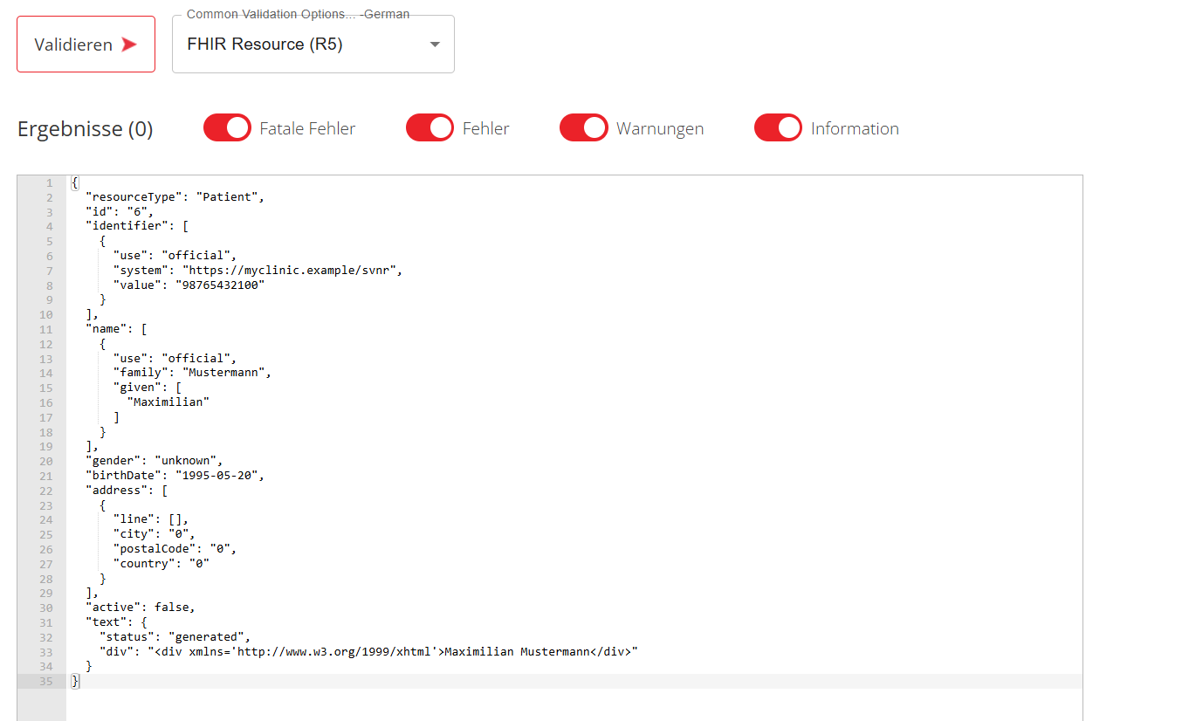

Teilaufgabe2
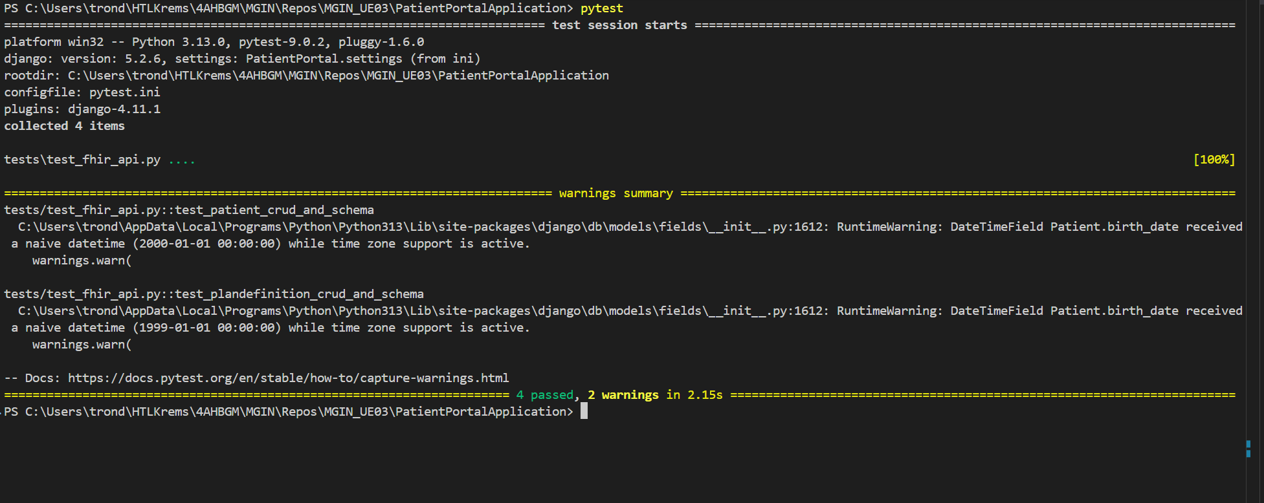

Fhir json runtergeladen und wird für die Tests verwendet jeder Test läuft gleich ab. Patient (oder anderes) wird erstellt (POST), danach abgefragt (GET), danach aktualisiert (PUT), danach gelöscht (DELETE) und wieder abgefragt um zu überprüfen ob es gelöscht wurde

def test_patient_crud_and_schema(client):
patient_body = {
"resourceType": "Patient",
"identifier": [{
"use": "official",
"system": "https://myclinic.example/svnr",
"value": "p-001"
}],
"name": [{
"family": "Mustermann",
"given": ["Max"]
}],
"gender": "male",
"birthDate": "2000-01-01",
"address": [{
"line": ["Teststraße 1"],
"city": "Wien",
"postalCode": "1010",
"country": "AT"
}]
}

r = client.post("/api/patient/", data=json.dumps(patient_body), content_type="application/json")
assert r.status_code == 200
created = _json(r)
validate_fhir_resource(created, "Patient")
pid = created["id"]

r = client.get(f"/api/patient/{pid}/")
assert r.status_code == 200
got = _json(r)
validate_fhir_resource(got, "Patient")
assert got["id"] == str(pid)

update_body = {
"resourceType": "Patient",
"name": [{
"family": "Mustermann",
"given": ["Maximilian"]
}]
}
r = client.put(f"/api/patient/{pid}/", data=json.dumps(update_body), content_type="application/json")
assert r.status_code == 200
updated = _json(r)
validate_fhir_resource(updated, "Patient")
assert updated["name"][0]["given"][0] == "Maximilian"

r = client.delete(f"/api/patient/{pid}/")
assert r.status_code == 204

r = client.get(f"/api/patient/{pid}/")
assert r.status_code == 404

Für die anderen gibt’s das auch aber dann wird das File zu lang.

